

Corporación Educacional Colegio “Sao Paulo”  
 Placilla 333, Estación Central  
 Unidad Técnico Pedagógica

Asignatura: Matemática  
Profesora: Verónica Oñate Flores  
Curso: 2º básico

Guía N° 27 22/05/25

1.- Observa y completa:

2.- Realiza las adiciones usando la recta numérica

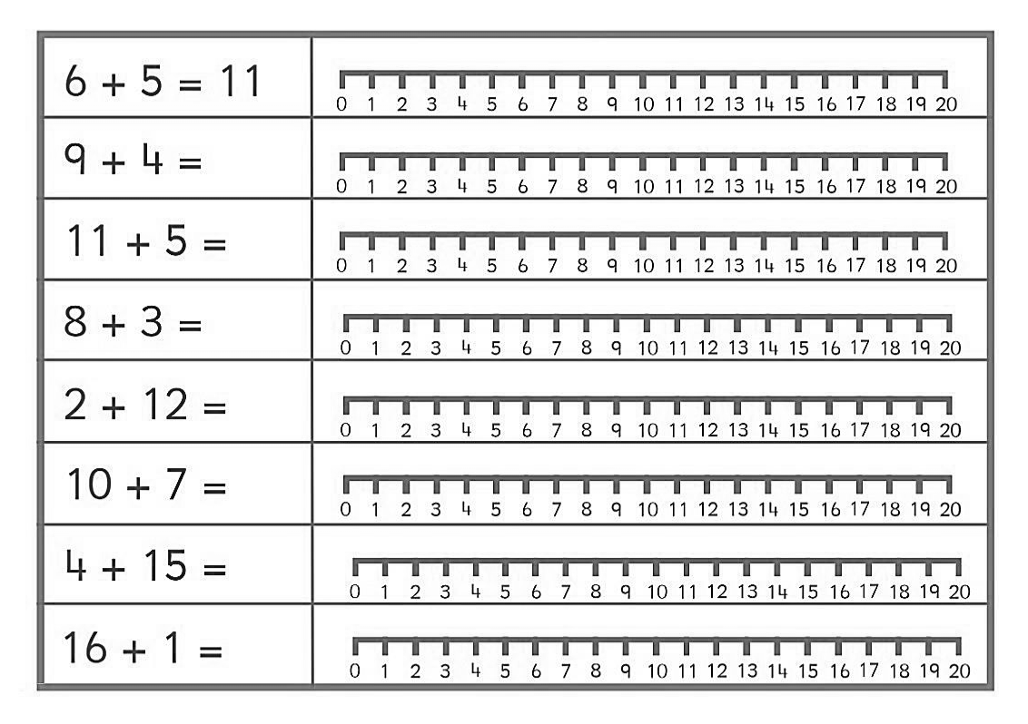

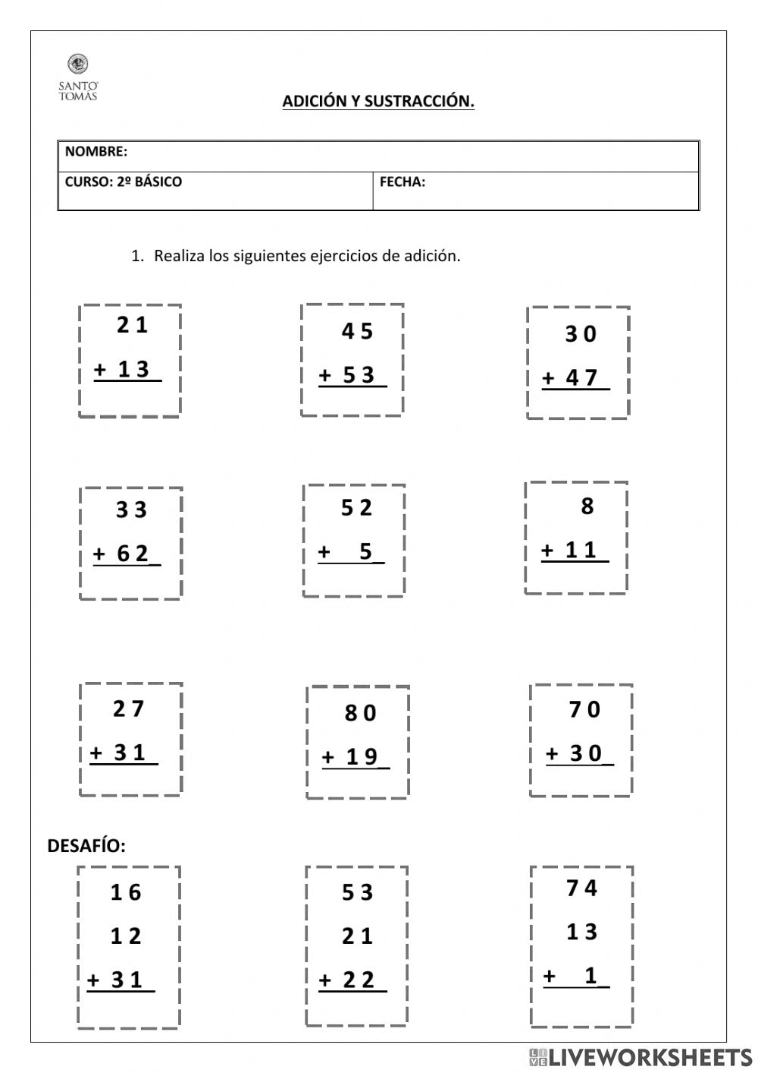  
3.- Resuelve las adiciones:  
  
  
  
  
  
  
  
  
  
  
  
  
  
  
  
  
  
  
  
  
  
  
  
  
  
  
  
  
4.- Resuelve el problema:

|  |  |  |
| --- | --- | --- |
|  |  |  |

a) Victoria tenía una bolsa con 45 dulces y Alaia tenía una bolsa con 44 dulces. Ellas deciden juntar sus  
dulces en una sola bolsa ¿cuántos dulces tienen ahora?